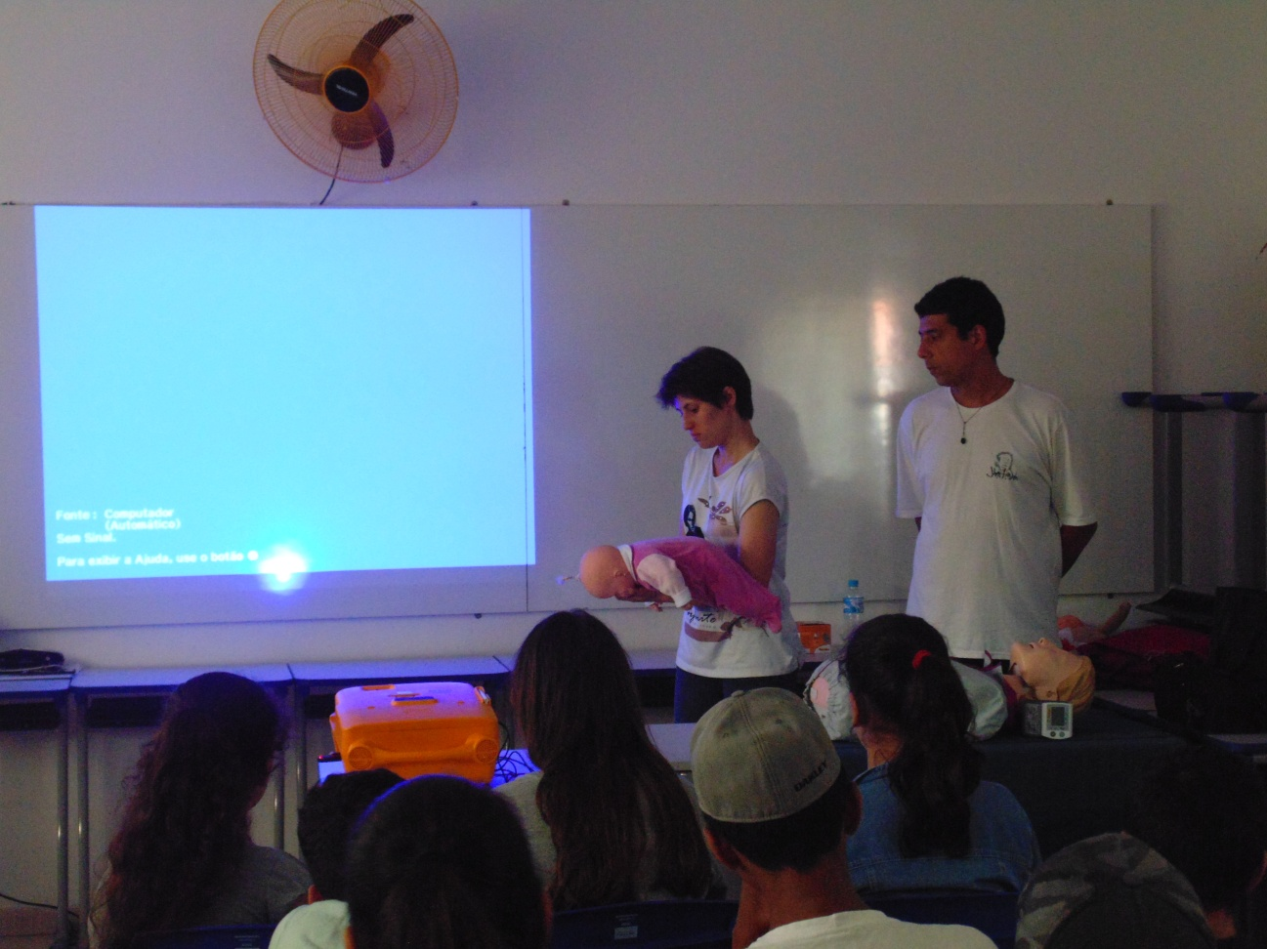
Figura 1: Foto das oficinas.
FONTE: Dados deste projeto.

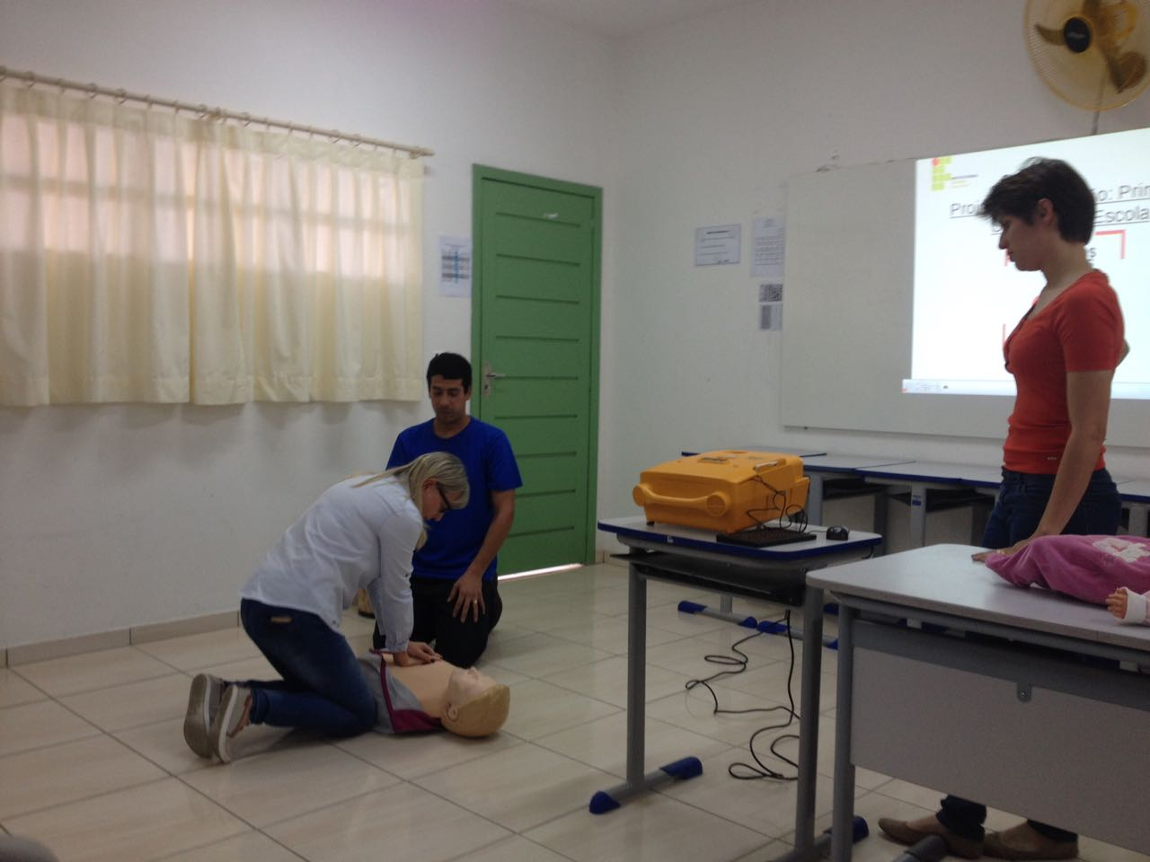
Figura 2: Foto das oficinas.
FONTE: Dados deste projeto.

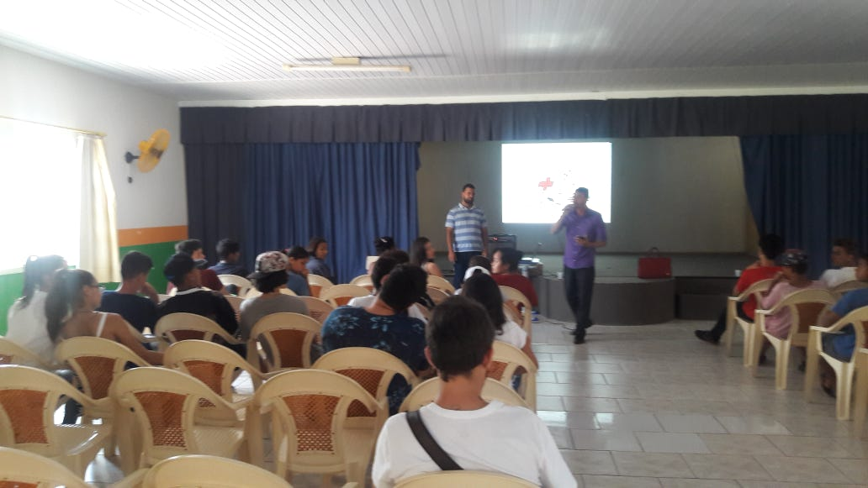
Figura 3: Foto das oficinas.
FONTE: Dados deste projeto.

